##### 常用接口：

###### 1.道具消耗判断(PropModel.ts)

* 道具是否足够

* @param itemId 道具id

* @param cost 物品数量

* @param tipsState (2进制位运算)道具不足时候 是否显示tip

[(0-不显示) (1-显示文本tips) (2-显示道具来源)]

//例如：3= 1 + 2 显示文本tips+显示 道具来源

*@returns{boolean}  
public static isItemEnough(itemId: number, cost: number, tipsState: number = 0, tipsStr = ""): boolean

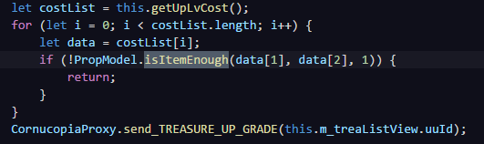  
2.策划配置 keyVal 结构解析(StringUtlis.ts)

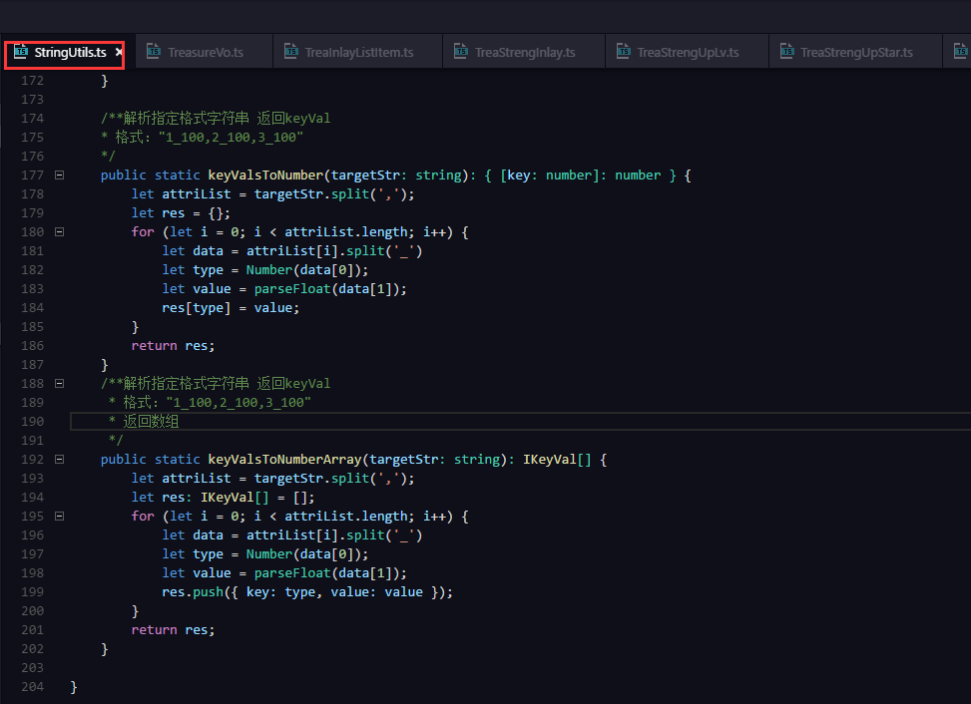

###### 3.屏幕适配

/**配最佳缩放 复杂元素

* 屏幕宽高比 最小缩放比

* */

public static toStageBestScale(element: egret.DisplayObject)

**配最佳缩放 动态表单常用

* 屏幕宽高比 最小缩放比 高度自动适配

* */

public static toStageBestScaleHeigt(element: egret.DisplayObject)